La exposición benéfica de los trenes regresa a Bilbao por Navidad

Los 34 metros cuadrados de maquetas con trenes circulando ocupan la sala Yimby Street ubicado en Rampas de Uribitarte, número 2 y el dinero que se recaude irá destinado a ASPANOVAS, asociación de padres y madres de niños con cáncer
sandra atutxa bilbao 20.12.2021 | 17:14
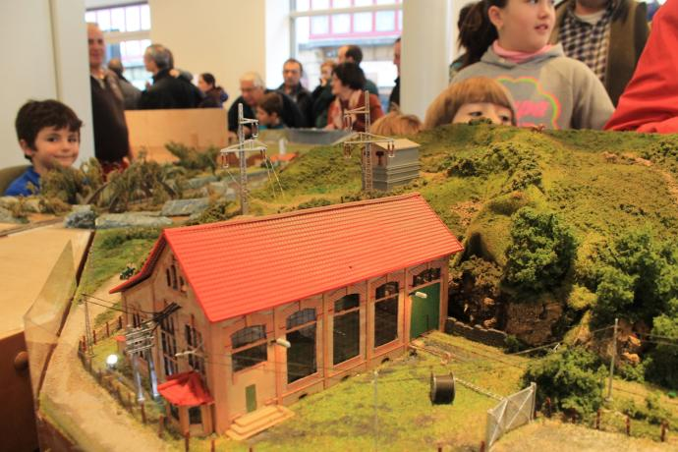

La exposición benéfica de trenes regresa a Bilbao por Navidad.Yimby retoma de nuevo la muestra de trenes que resultó un éxito entre grandes y pequeños. En esta edición, la cita tendrá lugar en el local Yimby Street ubicado en Rampas de Uribitarte, número 2.
La muestra solidaria, organizada como cada año por la asociación "Agrunorte de módulos en escala N", tendrá una entrada simbólica de 2 euros para los adultos, siendo gratuita para los menores acompañados, y toda la recaudación irá destinada al "Programa de apoyo y acogida de familiares y cuidadores de niños con cáncer ingresados en el Hospital de Cruces" gestionado por ASPANOVAS, (Asociación de padres de niños con cáncer).
Este año, la exposición contará con 34 metros de trenes circulando que serán el deleite de pequeños y mayores. Desde los históricos trenes de vapor hasta el moderno AVE, realizados con todo lujo de detalle. Además, se podrá contemplar también una colección de objetos relacionados con el ferrocarril y su historia.
La exposición de maquetas de tren estará abierta desde el domingo 26 hasta el miércoles 29, en horario de 10.00 de la mañana hasta las 14.00 y de 17.00 a las 20.00 horas.
Además, entre todos los visitantes se sorteará una caja de trenes de iniciación, donada por Hobyys Moragues de Indautxu.

ADAPTADO A LA NUEVA NORMALIDAD
Yimby se ha adaptado a la "nueva normalidad" y de forma progresiva han implementado medidas de seguridad en todos sus espacios con el fin de celebrar eventos seguros. Para ello, se han reforzado los protocolos de limpieza insistiendo en la desinfección de las zonas más expuestas. Durante las visitas, que se organizarán en grupos de 10 personas desde la entrada, se recomienda mantener hasta un metro y medio de distancia y, cómo no, el uso obligatorio de la mascarilla y la presentación del pasaporte COVID en el caso de los adultos.

